r r R R Rana
r r . . . . . . .
r . . . . . . .

R R R . . . . . .
R R . . . . . . .
R r R r . . . . . .
a r e r i r o r
ar er ir or
ar | er | ir | or
......... | ......... | ......... | .........
u r ü r ö r r a ur ür ör ra
ur | ür | ör | ra
......... | ......... | ......... | .........
r e r i r o r u
re ri ro ru
re | ri | ro | ru
......... | ......... | ......... | .........
r ü r ö
rü rö
rü | rö
......... | .........

Aşağıdaki verilen hece ve kelimeleri 5 defa okuyalım.
e
r
e
re
Er
tan
E
ren

er
ere
Ertan
Eren

te
re
ne
re
ter
le
lit
re

tere
nere
terle
litre

a
r
a
ra
ar
tan
li
ra

ar
ara
artan
lira



ta
ra
Ra
na
on
ar

tara
Rana
onar

a
ra
i
r
i
ri
te
ri

ara
ir
teri
iri

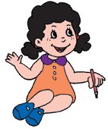
el
le
ri
na
rin
en
ta
ri
elleri
narin
entari

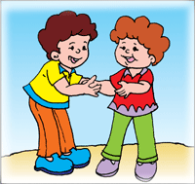
i
le
ri
ne
re
li
o
r
ileri
nereli
or

Aşağıdaki verilen hece ve kelimeleri 5 defa okuyalım.
or
ta
ro
l
ro
ta
lo
r

orta
rol
rota
lor

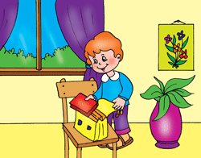
te
r
o
nar
to
ner
ter
onar
toner
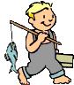

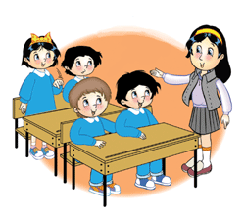
et
ler
a
ra
te
re
etler
ara
tere

tar
tar
E
rol
Ta
ner
tartar
Erol
Taner


Ra
na
ter
li
el
ler
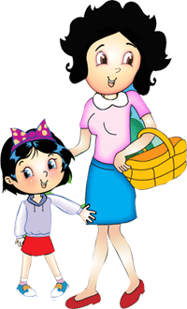
Rana
terli
eller

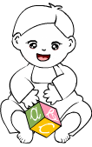
ti
ner
on
lar
na
rin
tiner
onlar
narin


tar
la
a
ra
an
ten

tarla
ara
anten

ONLUK BİRLİK KAVRAMI
Aşağıdaki nesneleri sayalım, on tanesini boyayalım. Kaç nesne olduğunu, kaç onluk ve birlikten oluştuğunu yazalım.

……1..onluk
…2….birlik
……..onluk
……..onluk
……..birlik
……..birlik

12
….
….

……..onluk
….….birlik
……..onluk
……..onluk
……..birlik
……..birlik

….
….
….

……..onluk
….….birlik
……..onluk
……..onluk
……..birlik
……..birlik

….
….
….

